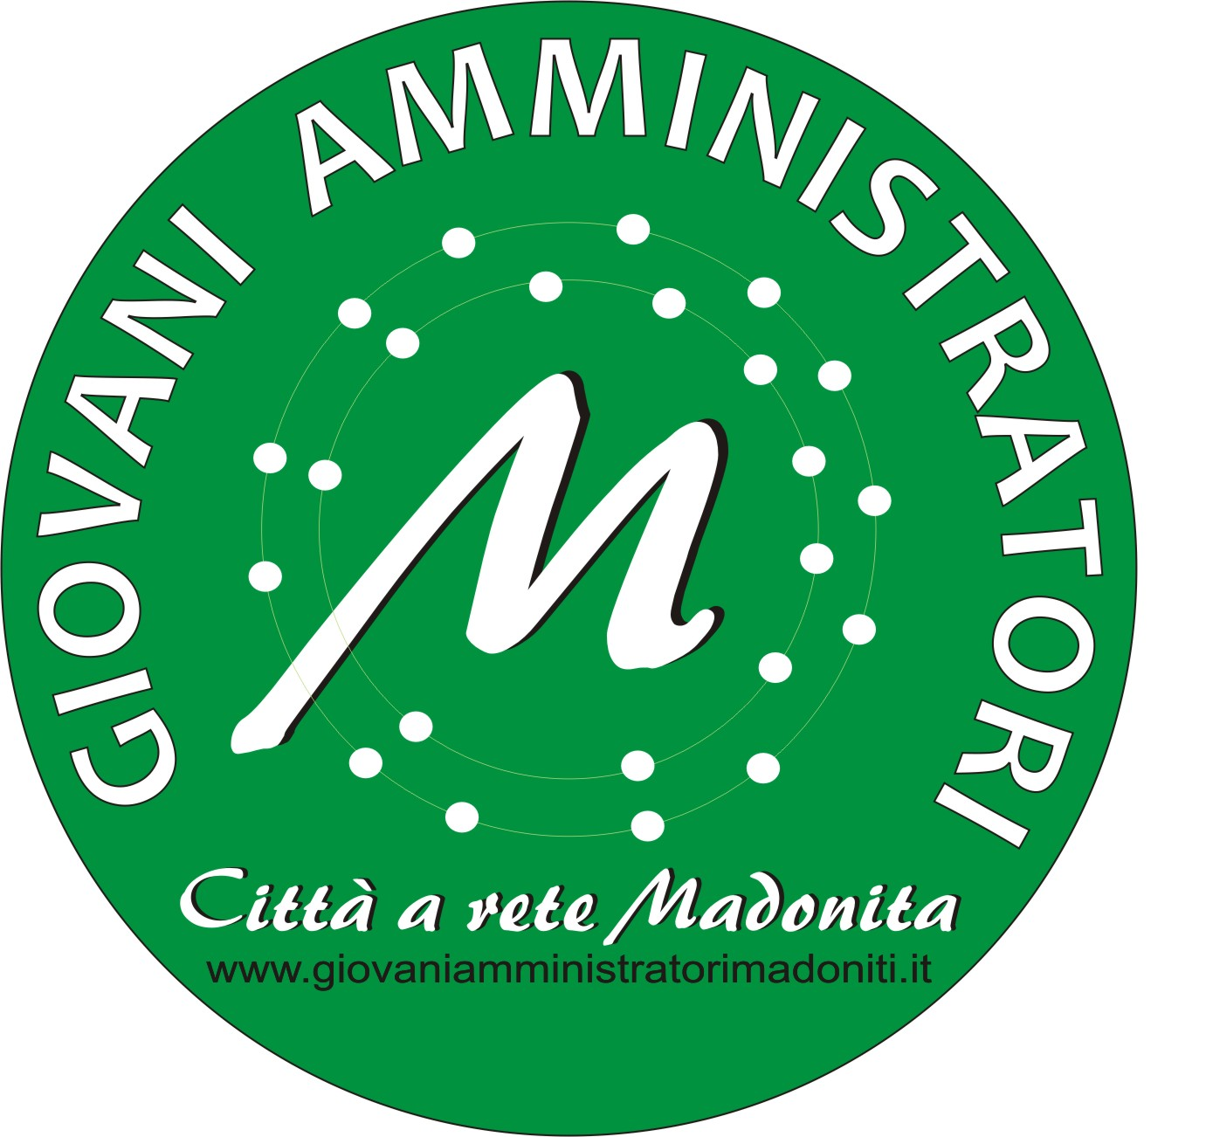

Prot. 30 del 06.07.2011

Ai Sigg.ri Sindaci
Ai Sigg.ri Assessori Politiche Giovanili e/o Spettacolo
Ai Forum/Consulte Giovanili
dei Comuni di:
Alimena
Blufi
Bompietro
Caltavuturo
Castellana Sicula
Collesano
Gangi
Geraci Siculo
Gratteri
Isnello
Petralia Soprana
Petralia Sottana
Polizzi Generosa
Pollina
Resuttano
San Mauro Castelverde
Scillato
Sclafani Bagni
Valledolmo

OGGETTO: Consulte senza frontiera

Si invita la S.V. a partecipare alla riunione che si terrà lunedì 11 luglio c.a. ore 17:30 presso l’aula consiliare del Comune di Castellana Sicula, per la presentazione del programma e l’approvazione del regolamento della prima edizione della manifestazione “Consulte senza frontiera”.
Restando a disposizione per qualsiasi chiarimento, l’occasione è gradita per porgerVi vivissime cordialità.

Il Presidente
(Roberto Domina)

